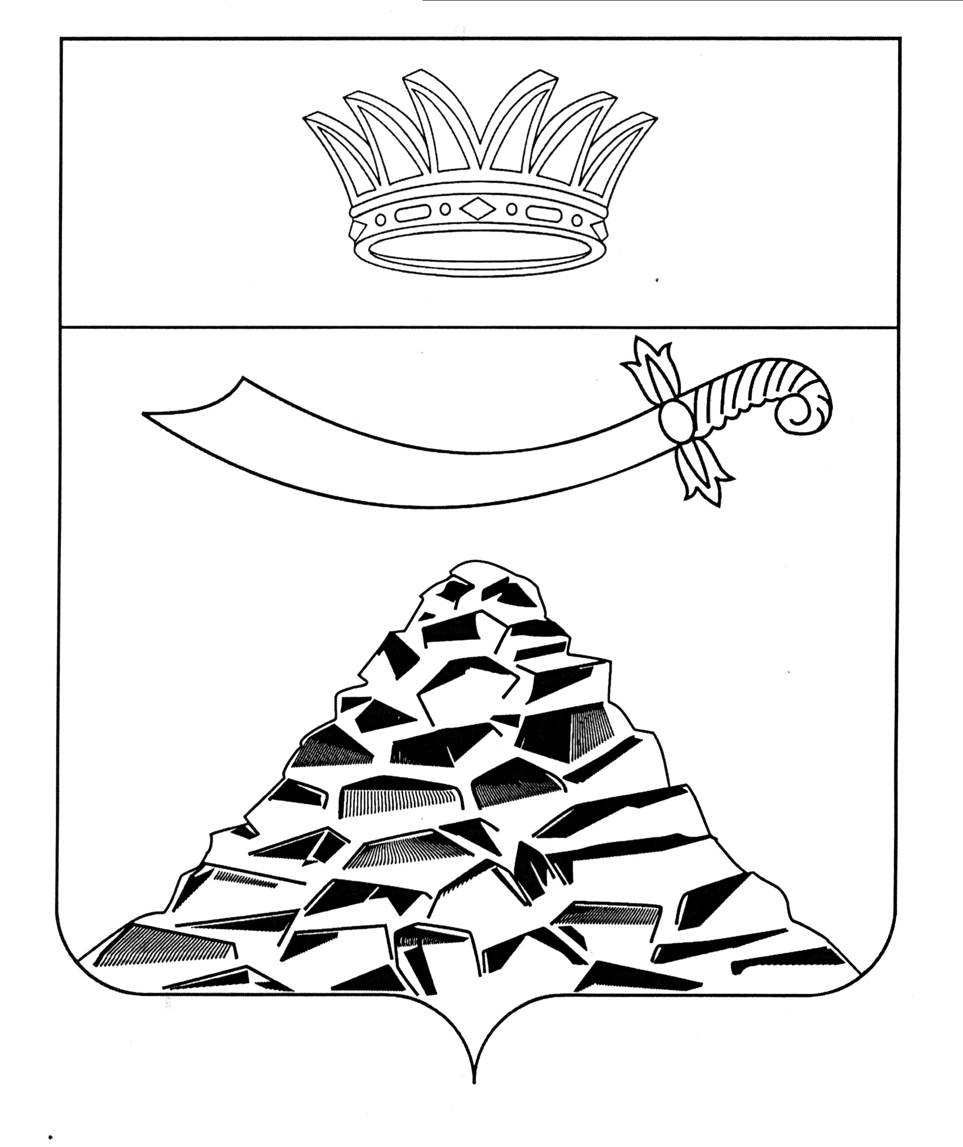
ПОСТАНОВЛЕНИЕ

АДМИНИСТРАЦИИ МУНИЦИПАЛЬНОГО ОБРАЗОВАНИЯ
«ЧЕРНОЯРСКИЙ МУНИЦИПАЛЬНЫЙ РАЙОН
АСТРАХАНСКОЙ ОБЛАСТИ»

от 06.03.2023 № 64
с.Черный Яр

О внесении изменений в постановление
администрации МО «Черноярский район»
от 17.01.2013 №19
«Об образовании избирательных участков»
(с изменениями от 17.06.2019 №150)

В соответствии с положениями статьи 19 Федерального закона от 12 июня 2002 года №67-ФЗ «Об основных гарантиях избирательных прав и права на участие в референдуме граждан Российской Федерации», администрация муниципального образования «Черноярский муниципальный район Астраханской области»
ПОСТАНОВЛЯЕТ:
- Внести изменения в Приложение постановления администрации МО «Черноярский район» от 17.01.2013 №19 «Об образовании избирательных участков» (с изменениями от 17.06.2019 №150), утвердив их в новой редакции (прилагается).
- Опубликовать настоящее постановление в установленном порядке и разместить на официальном сайте администрации муниципального образования «Черноярский муниципальный район Астраханской области».

Глава района С.И. Никулин

Приложение
к постановлению администрации
муниципального образования
«Черноярский муниципальный район
Астраханской области»
от 06.03.2023 № 64

Перечень и границы избирательных участков, участков референдума, образованных на территории Черноярского района для проведения голосования и подсчета голосов избирателей, участников референдума

№  п/п | Номер избирательного участка | Число избирателей, зарегистрированных  на 1 января 2023 года | Граница  территории избирательного участка | Место нахождения участковой избирательной комиссии и помещения для голосования
1 | 1601 | 1398 | село Соленое Займище,  производственные точки: Абрам, Большие торны, Ветрогон, Восток, Восход, Гваздинская, Загиста, Красный вагончик, Лбище, Лесниковская, Листичка, Лямина, Малые торны, Нижняя ферма, Панфилкина, Стрижка, Черновская, Камышова, Красная Поляна, Тульский хутор, хутор 5 км восточнее с. Соленое Займище | с. Соленое Займище,  ул. Степная, 2 «а»,  здание ГАПОУ АО «Черноярский губернский колледж»
2 | 1602 | 1594 | село Черный Яр в границах:  улицы: III Интернационала, Валова, Горная, им. Маршала Жукова (5-35А, 4-12), Кирова, Колхозная, Комсомольская, Красноармейская, Красногвардейская, Ленина, Нестеровского, Партизанская, Пушкина, Советская, Союзная, Юрия Гагарина,  площади: площадь Ленина,  село Барановка,  производственные точки: Бирюкова, Васькина, Васькина-2, Ваулино, Ежова, Малая лощина, Нижнее Займище, Новая центральная, Первая, Семибугры, Старая центральная, Тимофеевская, Хорсек, Царынская, Чуткино, Шорсек, Шурганкина, Яблонька, На Кривой,  хутора: Большой остров, Болячкин, Матвеевский, Нагольный, Пикалов. | с. Черный Яр,  пл. Ленина, 2,  здание МБУК «Центр культуры и библиотечного обслуживания Черноярского района»
3 | 1603 | 2114 | село Черный Яр в границах:  улицы: Адоратского, Бабушкина, Валентины Терешковой, Волгоградская, Ворошилова, Дзержинского, Емельяна Пугачева, им. Маршала Жукова (29-49, 22-28), Кального, Константина Запарина, Комиссара Савельева (13А-53, 22-68), Ларисы Рейснер, Лесная, Ломоносова, Льва Толстого, Маяковского, микрорайон Центральный, Некрасова, Пирогова, Рабоче - Крестьянская, Сеченова, Строительная, Титова, Фрунзе,  переулки: Емельяна Пугачева, Дзержинского, Некрасова, Северный, Тихий.  производственные точки: 17 км на Юго-запад, Изолятор, Новая, Новенький, Раджабова М.З., Серенькая, Стрижка  хутора: Бирючья Балка, Захаров, Конеферма, Крючков, Купка, Марчуков, Могилки, Поликашкин | с. Черный Яр,  ул. Комиссара Савельева, 27,  здание МКОУ «СОШ с. Черный Яр»
4 | 1604 | 685 | село Черный Яр в границах:  улицы: 18-го Партсъезда, 25 Октября, 1 Мая, Астраханская, Костякова, Куйбышева, микрорайон «Южный», Николая Островского, Рыбозаводская, Чернышевского | с. Черный Яр,  пл. Ленина, 6,  здание кинотеатра «Юность» села Черный Яр
5 | 1605 | 1209 | село Черный Яр в границах:  улицы: 9-го Января, 8-го Марта, Аэродромная, Ивана Борисова, имени Маршала Жукова (5-35А, 4-12), Калинина, Комиссара Савельева (1-20А), Краснознаменная, микрорайон 70-лет ВЛКСМ, Мира, Молодежная, Московская, Победы, Садовая, Солнечная, Юрия Куликова,  переулки: Комиссара Савельева, Молодежный, Степной | с. Черный Яр,  ул. имени Комиссара Савельева, 2а,  административное здание  МБУ «Старт»
6 | 1606 | 885 | село Зубовка | с. Зубовка,  ул.Совхозная 1 А,  здание МБУК «Центр культуры и библиотечного обслуживания Черноярского района»  Зубовский Дом культуры
7 | 1607 | 1297 | село Старица,  поселок МТФ колхоза им. Калинина | с. Старица,  пл. Мира, 2а,  здание МБУК «Центр культуры и библиотечного обслуживания Черноярского района»  Старицкий Дом культуры
8 | 1608 | 537 | село Поды,  производственные точки: Ближние малые земли, Ближние новые земли, Ближняя буровая, Ветряк, Дальние новые земли, Дальняя буровая, МТФ-1, Новенький, Солдатская, Средние новые земли, Холодаева, Центральная, Цыганово | с. Поды,  ул. 1 Мая, 8,  здание Дома культуры с.Поды
9 | 1609 | 317 | село Ступино,  производственные точки: Жаднова, Культурная, МТФ, Нижнее Займище, Сортовая, Трубчатая, Угловая, Южная | с. Ступино,  ул. 1 Мая, 19,  здание МКОУ «Основная общеобразовательная школа с.Ступино»
10 | 1610 | 665 | села: Вязовка, Кальновка,  производственные точки: Ветла, Ветла–1, Верхнее Рожково, Гордеево, Жадново, За рисом, Кецен, Максимово, Максимово–1, Митькина падина, МТФ-1, МТФ-2, Новенькая, Поддувалок, Постоялово, Рожково, Рубцово, Сормолотово, Сучкин, Съемный, Ферма, Хана, Шамеев, Юрта | с. Вязовка,  ул. Ленина, 45,  здание МБУК «Центр культуры и библиотечного обслуживания Черноярского района»  Вязовский Дом культуры
11 | 1611 | 576 | село Каменный Яр,  поселки: Раздольный,  хутора: Бундин,  производственные точки: Альмухаметова, Антоновка, Берейкин, Буртино, Веляйкин, Вышка, Затон, Кустики, Мансуркин, Массейкин, МТФ, Новенький, Новый казачий, Самарская, Старый казачий | с. Каменный Яр,  ул. Советская, 64,  здание администрации МО «Сельское поселение Черноярский сельсовет Черноярского муниципального района Астраханской области»
12 | 1612 | 1103 | село Солодники,  поселки: Зеленый Сад,  производственные точки: 12 км юго-восточнее, Епихино, Изолятор, Конеферма, Муковниково, Новый казачий, Откормочная площадка, Первая, Песчаная, Самарина, Самарина–1, Седьмая, Харлашкина, Цаган, Шестая, Щепкино, Щепкино-1 | с. Солодники,  пер. Кооперативный, д. 12,  здание МКОУ «СОШ с. Солодники имени Героя Советского Союза Татарченкова П.И.»
13 | 1613 | 1053 | село Ушаковка,  производственные точки: Ближняя, Грачи, Дальняя, Жаркова, Жаркова–2, Жаркова–3, Камышки, Камышки–1, Чабанская, Новопольская. | с. Ушаковка,  ул. Школьная, 9,  здание МКОУ «СОШ с. Ушаковка»
Всего |  | 13433

